“教材添加申请"操作说明（教师）
第2版2020年06月29日 教务处制
根据要求，我校课程所用教材信息须录入学校教材信息库。
本操作说明旨在引导教师个人、校内各级教学单位（含教研室、教学组、院系等）填报相关教材信息。
教材信息的填报是先行性工作，须在课程开设前完成。每种教材只需登记一次，审核通过后即进入教材信息库，可在“教材信息查询”栏查询到该教材信息，无须再次登记。
如教材在现有信息库中未列入（可先做“教材信息查询”），可根据需求由个人填报，也可由各级教学单位指派专人填报，申请提交后由所属院系审核其教材信息。具体如下：
一、登陆教务系统（如有“管理员”身份，请先切换至“教师”），在“我的”菜单点取“教材添加申请”；
二、在右侧的页面点击“申请”进入；
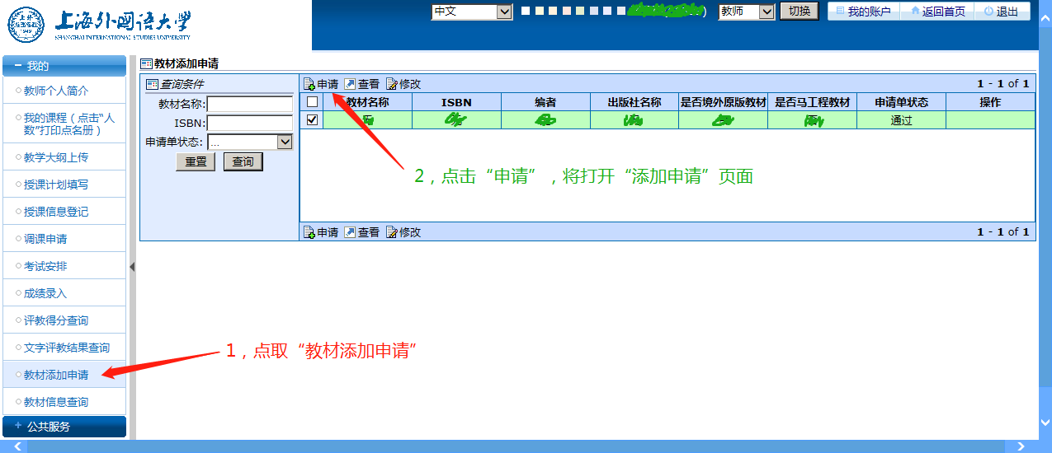
三、如是申请已出版教材信息，请先输入关键字查询出版社信息。如查询到出版社，可联系管理员添加或按提示自行建立，再按要求填写其余信息。未出版但已成书的自编教材，则只需填写名称和编者即可；
四、填写内容须如实参照教材，请完整填写，勿使用简称，填后请仔细核对；
五、避免填入全角数字、空格等不规范数据，否则会造成信息错误；
图一（非境外教材）：
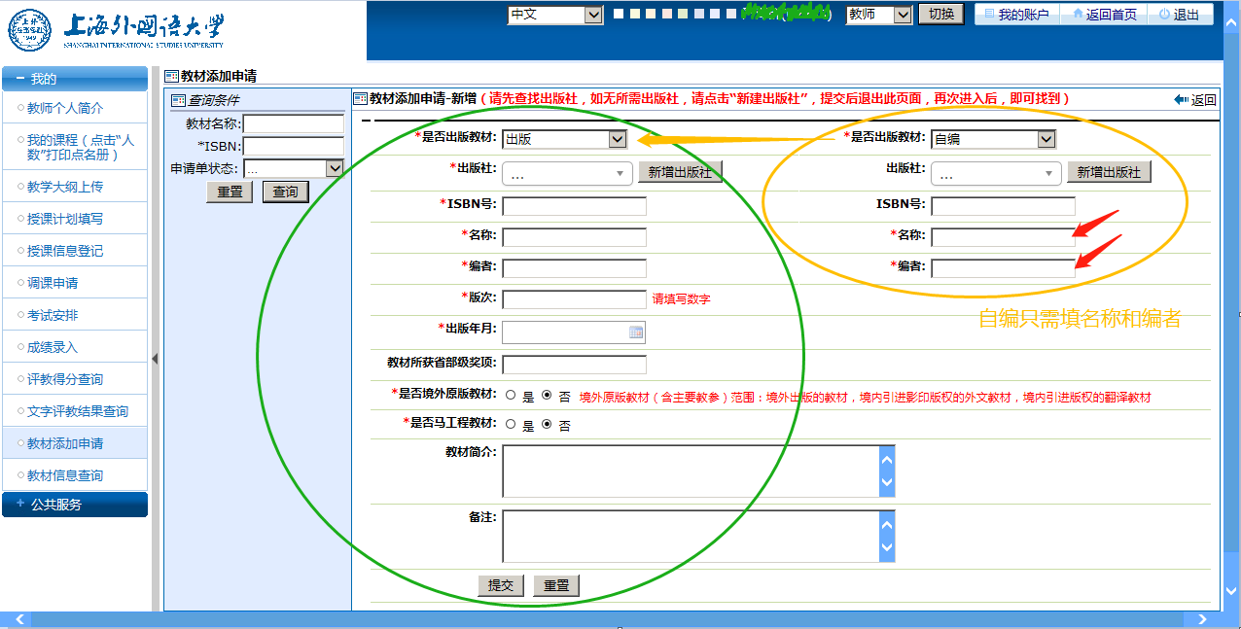
图二（境外教材）：
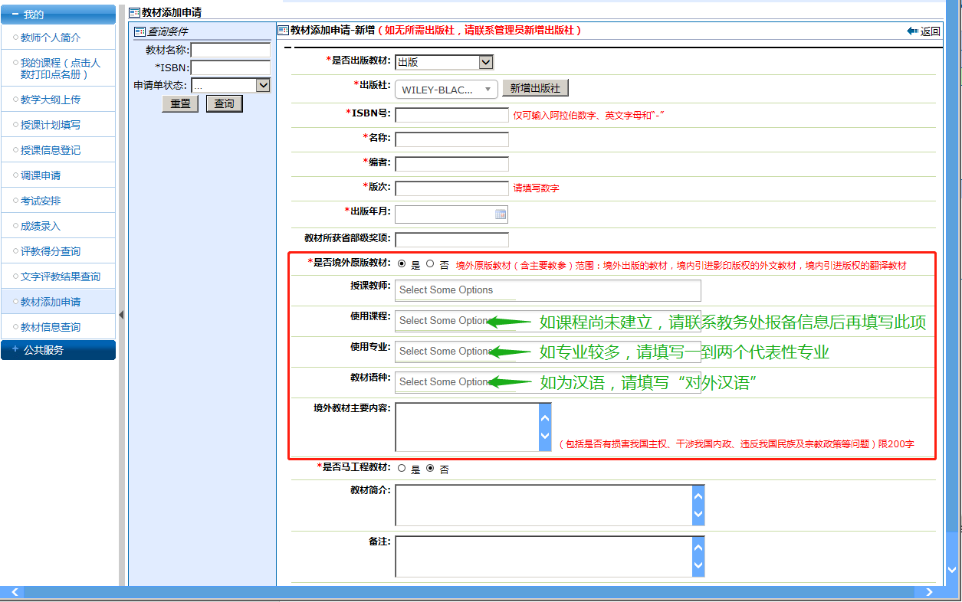
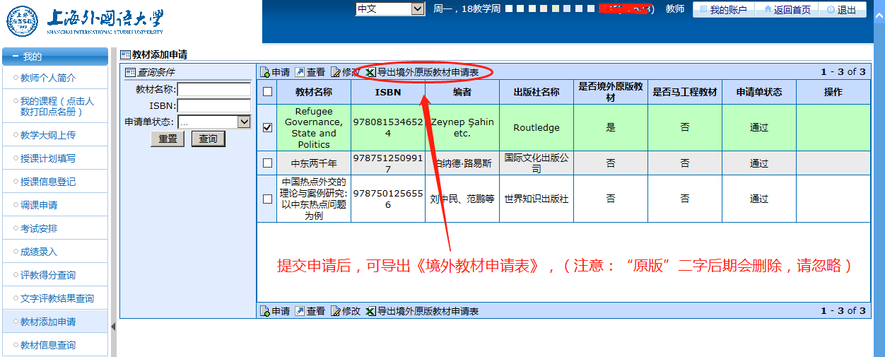六、提交后，境外教材可导出《境外教材申请表》。所有申请教材，经过所属院系的审核通过。教材即进入教材信息库，可在“教材信息查询”栏目查询到。如审核不通过，则由以下原因造成：（一）教材已存在；（二）信息不规范。此时，可在原记录上相应修改，无问题后再行提交。
七、教师在每学期接受排课任务后，可在“授课信息登记”里找到这些已审核通过进入教材信息库的教材。
―全文完―

